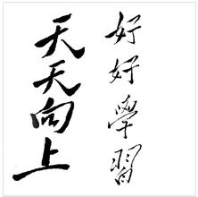

标题

星辰之瑜
二〇二六二〇二六年十一月

文档修订历史记录
文档版本号 | 说明 | 修订日期 | 修订人 | 审核人
V0.1 | 初稿 | 2016-12-19 | 渠帅胜
V0.2 | 添加文档修订历史记录 | 2017-12-19 | 渠帅胜

JVM

Java类的加载机制
本文。

Jvm内存结构

对象存活判断
可达性分析

JVM基本结构图
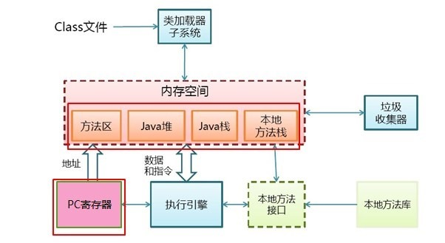

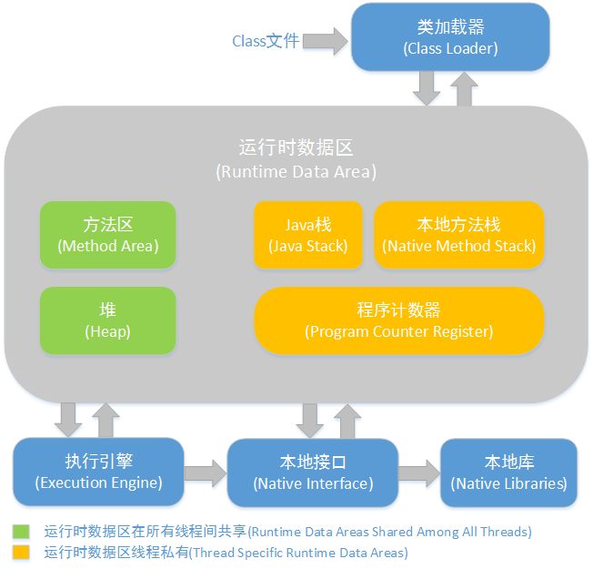
方法区和对是所有线程共享的内存区域；而java栈、本地方法栈和程序员计数器是运行是线程私有的内存区域。

运行时数据区
《深入理解Java虚拟机（第二版）》中的描述是下面这个样子的：
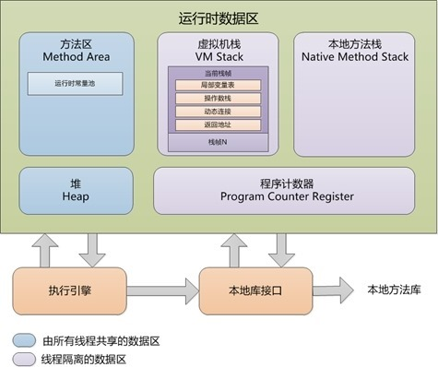

GC算法 垃圾收集器
- 标记-清除算法
Mark-Sweep
包括标记和清除两个阶段
缺点
- 效率低
- 内存碎片化低
- 复制算法
Copying
它将可用内存按容量划分为大小相等的两块，每次只使用其中的一块。当这一块的内存用完了，就将还存活着的对象复制到另一块上面，然后再把已使用过的内存空间一次清理掉。
缺点：
将内存缩小为原来的一半。
- 标记-压缩算法
- 分代收集算法
年轻代：复制算法
老年代：标记-压缩法

垃圾收集器

Serial收集器
串行收集器是最古老，最稳定以及效率高的收集器，可能会产生较长的停顿，
只使用一个线程去回收。
新生代、老年代使用串行回收；新生代复制算法、老年代标记-压缩；
垃圾收集的过程中会Stop The World（服务暂停）

ParNew收集器
ParNew收集器其实就是Serial收集器的多线程版本。
新生代并行，老年代串行；新生代复制算法、老年代标记-压缩

Parallel收集器
Parallel Scavenge收集器类似ParNew收集器，Parallel收集器更关注系统的吞吐量。

Parallel Old 收集器
Parallel Old是Parallel Scavenge收集器的老年代版本，使用多线程和“标记－整理”算法。
这个收集器是在JDK 1.6中才开始提供

CMS收集器
CMS（ Concurrent Mark Sweep ）收集器是一种以获取最短回收停顿时间为目标的收集器。
目前很大一部分的Java应用都集中在互联网站或B/S系统的服务端上，
这类应用尤其重视服务的响应速度，希望系统停顿时间最短，以给用户带来较好的体验。

从名字（包含“ Mark Sweep ”）上就可以看出CMS收集器是基于“标记-清除”算法实现的，
它的运作过程相对于前面几种收集器来说要更复杂一些，整个过程分为4个步骤，包括：

优点:并发收集、低停顿
缺点：产生大量空间碎片、并发阶段会降低吞吐量

G1收集器
G1是目前技术发展的最前沿成果之一，HotSpot开发团队赋予它的使命是未来可以替换掉
JDK1.5中发布的CMS收集器。
与CMS收集器相比G1收集器有以下特点：
1) 空间整合
G1收集器采用标记整理算法，不会产生内存空间碎片。
分配大对象时不会因为无法找到连续空间而提前触发下一次GC。
2) 可预测停顿
这是G1的另一大优势，降低停顿时间是G1和CMS的共同关注点，但G1除了追求低停顿外，
还能建立可预测的停顿时间模型，能让使用者明确指定在一个长度为N毫秒的时间片段内，消耗在垃圾收集上的时间不得超过N毫秒，这几乎已经是实时Java（RTSJ）的垃圾收集器的特征了。

上面提到的垃圾收集器，收集的范围都是整个新生代或者老年代，而G1不再是这样。
使用G1收集器时，Java堆的内存布局与其他收集器有很大差别，
它将整个Java堆划分为多个大小相等的独立区域（Region），
虽然还保留有新生代和老年代的概念，但新生代和老年代不再是物理隔阂了，
它们都是一部分（可以不连续）Region的集合。

G1的新生代收集跟ParNew类似，当新生代占用达到一定比例的时候，开始出发收集。
和CMS类似，G1收集器收集老年代对象会有短暂停顿。

收集步骤：
1、标记阶段
首先初始标记(Initial-Mark),这个阶段是停顿的(Stop the World Event)，并且会触发一次普通Mintor GC。对应GC log:GC pause (young) (inital-mark)
2、Root Region Scanning
程序运行过程中会回收survivor区(存活到老年代)，这一过程必须在young GC之前完成。
3、Concurrent Marking
在整个堆中进行并发标记(和应用程序并发执行)，此过程可能被young GC中断。在并发标记阶段，若发现区域对象中的所有对象都是垃圾，那个这个区域会被立即回收(图中打X)。同时，并发标记过程中，会计算每个区域的对象活性(区域中存活对象的比例)。
4、Remark, 再标记
会有短暂停顿(STW)。再标记阶段是用来收集 并发标记阶段 产生新的垃圾(并发阶段和应用程序一同运行)；G1中采用了比CMS更快的初始快照算法:snapshot-at-the-beginning (SATB)。
5、Copy/Clean up
多线程清除失活对象，会有STW。G1将回收区域的存活对象拷贝到新区域，清除Remember Sets，并发清空回收区域并把它返回到空闲区域链表中。
6、复制/清除过程后
回收区域的活性对象已经被集中回收到深蓝色和深绿色区域。

Jvm调优-命令篇
本文。

Java GC 分析
本文。

Java服务GC参数调优
本文。

Jvm调优-工具篇
本文。

Jvm知识点总览
在江湖中要练就绝世武功必须内外兼备，精妙的招式和深厚的内功，武功的基础是内功。对于武功低（就像江南七怪）的人，招式更重要，因为他们不能靠内功直接去伤人，只能靠招式，利刃上优势来取胜了，但是练到高手之后，内功就更主要了。一个内功低的人招式在奇妙也打不过一个内功高的人。比如，你剑法再厉害，一剑刺过来，别人一掌打断你的剑，你还怎么使剑法，你一掌打到一个武功高的人身上，那人没什么事，却把你震伤了，你还怎么打。同样两者也是相辅相成的，内功深厚之后，原来普通的一招一式威力也会倍增。

对于搞开发的我们其实也是一样，现在流行的框架越来越多，封装的也越来越完善，各种框架可以搞定一切，几乎不用关注底层的实现，初级程序员只要熟悉基本的使用方法，便可以快速的开发上线；但对于高级程序员来讲，内功的修炼却越发的重要，比如算法、设计模式、底层原理等，只有把这些基础熟练之后，才能在开发过程中知其然知其所以然，出现问题时能快速定位到问题的本质。
对于Java程序员来讲，spring全家桶几乎可以搞定一切，spring全家桶便是精妙的招式，jvm就是内功心法很重要的一块，线上出现性能问题，jvm调优更是不可回避的问题。因此JVM基础知识对于高级程序员的重要性不必言语，我司在面试高级开发的时候，jvm相关知识也必定是考核的标准之一。本篇文章会根据之前写的jvm系列文章梳理出jvm需要关注的所有考察点。

背景

背景
本文。

demo2
本文。

demo

demo1
本文。

